การติดตั้งโปรแกรม

1. การติดตั้งโปรแกรม AppServ
โดยทั่วไปแล้ว หากต้องการเขียนสคริปต์ PHP นั้นเราต้องติดตั้งโปรแกรม Web Server เสียก่อน โปรแกรม AppServ เป็นโปรแกรมที่รวบรวมตัวติดตั้งโปรแกรมต่างๆ ที่เป็น Open Software เข้าด้วยกันดังนี้
- โปรแกรม Apache Web Server
- ตัวแปลภาษา PHP (PHP Script Language)
- ฐานข้อมูล MySQL
- โปรแกรม phpMyAdmin ที่ช่วยจัดการฐานข้อมูล MySQL
ข้อดีของโปรแกรม AppServ ก็คือ เราสามารถติดตั้งโปรแกรมต่างๆ ในครั้งเดียวแล้วสามารถใช้งานได้เลย โดยมีขั้นตอนการติดตั้งโปรแกรม AppServ ดังนี้
1. ขั้นตอนแรกต้องเข้าไปดาวน์โหลดโปรแกรม AppServ ก่อน ซึ่งในที่นี้ใช้โปรแกรม AppServ เวอร์ชัน2.5.1 สำหรับวินโดวส์ โดยสามารถเข้าไปดาวน์โหลดได้ที่ http://www.appservnetwork.com ก็จะได้ไฟล์ดังรูป

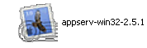

รูปที่ 1 ไฟล์ตัวติดตั้ง appserv-win32-2.5.1.exe

2. เมื่อดับเบิลคลิกไฟล์ตัวติดตั้ง appserv-win32-2.5.1.exe จะปรากฏหน้าต่างดังรูปที่ 2
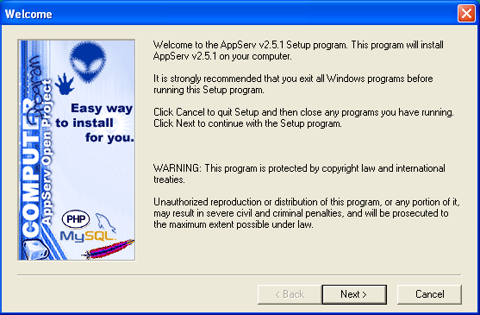

รูปที่ 2 แสดงการเข้าสู่การติดตั้งโปรแกรม AppServ v.2.5.1
3. จากนั้นให้คลิกปุ่ม จะปรากฏหน้าต่าง Choose Destination Location ดังรูปที่ 3 เพื่อให้เราเลือกตำแหน่งที่จะติดตั้งโปรแกรม AppServ โดยทั่วไปเราจะคลิกปุ่ม เลย

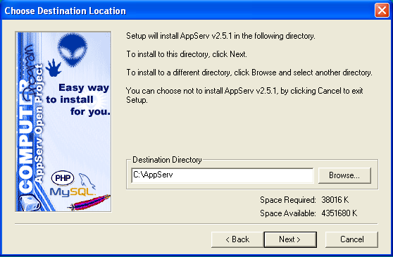

รูปที่ 3 หน้าต่าง Choose Destination Location

4. แล้วจะปรากฏหน้าต่าง Setup Type ให้เราเลือก Typical จากนั้นคลิกปุ่ม

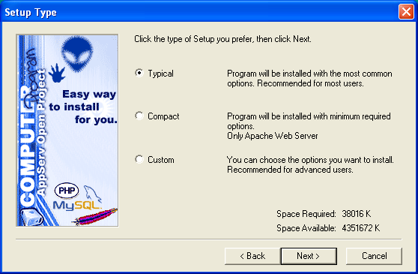

รูปที่ 4 หน้าต่าง Setup Type

5. แล้วจะปรากฏหน้าต่าง Apache httpd Server ดังรูปที่ 5 โดยกำหนด Server Name เป็น Localhost และใส่อีเมลในช่อง Administrator’s Email Address และกำหนด HTTP Port ซึ่งโดยปกติก็คือ Port 80 จากนั้นคลิกปุ่ม

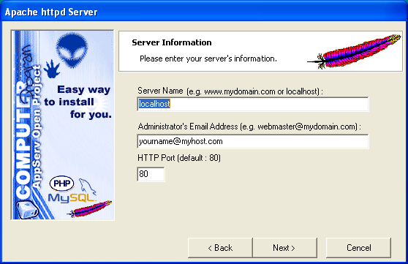

รูปที่ 5 หน้าต่าง Apache httpd Server

6. จากนั้นจะปรากฏหน้าต่าง MySQL Database ให้เราป้อน User Name และ Password ที่เราต้องการ (ไม่ใส่ Password ก็ได้โดยลบเครื่องหมาย ***** ออกไป) จากนั้นเลือก Charset เป็น tis620 เพื่อใช้ภาษาไทย แล้วคลิกปุ่ม
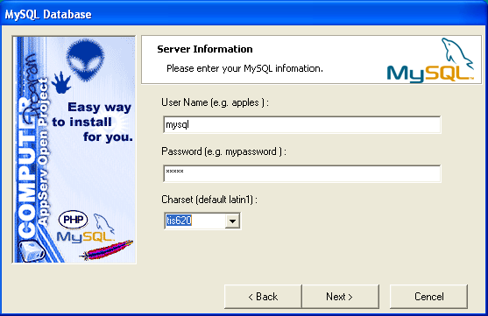

รูปที่ 6 หน้าต่าง MySQL Database
7. รอจนกระทั่งติดตั้งโปรแกรม AppServ เสร็จเรียบร้อยแล้ว จะปรากฏหน้าต่าง Fnished ดังรูปที่ 7

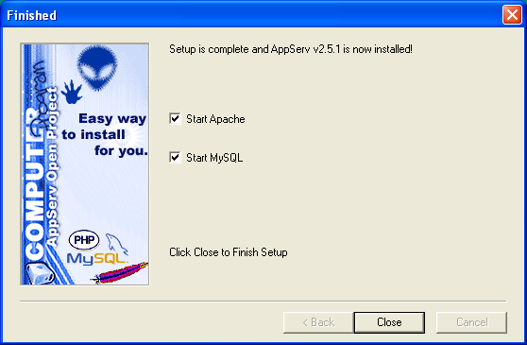

รูปที่ 7 หน้าต่าง Finished

8. หากเราต้องการให้เริ่มใช้งาน Apache และ MySQL ก็เลือก Start Apache และ Start MySQL จากนั้นคลิกปุ่ม เพื่อสิ้นสุดการติดตั้งโปรแกรม AppServ

หลังจากการติดตั้งโปรแกรม AppServ เสร็จเรียบร้อยแล้ว เราก็สามารถเรียกใช้งานได้โดยเริ่มเรียกใช้โปรแกรม Apache WebServer เสียก่อน โดยคลิกปุ่ม Start > All Programs > AppServ > Apache Control Server > Start โปรแกรม Apache Web Server ก็จะเริ่มทำงาน

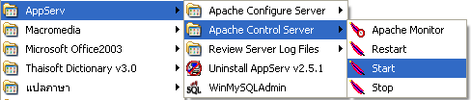

รูปที่ 8 แสดงเมนูของโปรแกรม AppServ

จากนั้นก็เปิดใช้งาน MySQL เพื่อติดต่อกับฐานข้อมูลโดยคลิกปุ่ม Start > All Programs > AppServ > WinMySQLAdmin

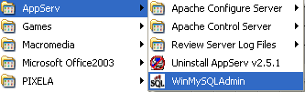

รูปที่ 9 ขั้นตอนการเปิดใช้งาน MySQL

โปรแกรมก็จะเริ่มเปิดใช้งาน MySQL ซึ่งเราสังเกตได้โดยมีสัญลักษณ์ คล้ายกับสัญญาณไฟจราจรซึ่งอยู่ด้านล่างทางขวาของจอภาพ หากเป็นสีเขียวแสดงว่ามีกรเปิดใช้งาน MySQL อยู่ ซึ่งถ้าหากเราต้องการหยุดใช้งาน MySQL ให้คลิกขวาที่สัญลักษณ์ แล้วเลือก Win NT > Stop the Serice

2. การติดตั้งระบบ Web Based Logistic System
มีขั้นตอนการติดตั้งดังนี้
1. หลังจากที่ได้ติดตั้งโปรแกรม AppServ เสร็จเรียบร้อยแล้ว ให้ทำการสร้างโฟล์เดอร์ใน C:\AppServ\www (สมมติตั้งชื่อโฟล์เดอร์ wbls)
2. ทำการ Copy ไฟล์และโฟล์เดอร์ทั้งหมด (ยกเว้นโฟล์เดอร์ express) ที่อยู่ในโฟล์เดอร์ source ไปวางไว้ใน C:\AppServ\www\wbls
3. ทำการ Copy โฟล์เดอร์ express ที่อยู่ในโฟล์เดอร์ source ไปวางไว้ใน C:\AppServ\ mysql\data
4. เปิดโปรแกรม Internet Explorer แล้วพิมพ์ http://localhost/wbls/ index.php ระบบ Web Based Logistic System ก็จะเปิดขึ้นมา และสามารถใช้งานได้ ดังรูป

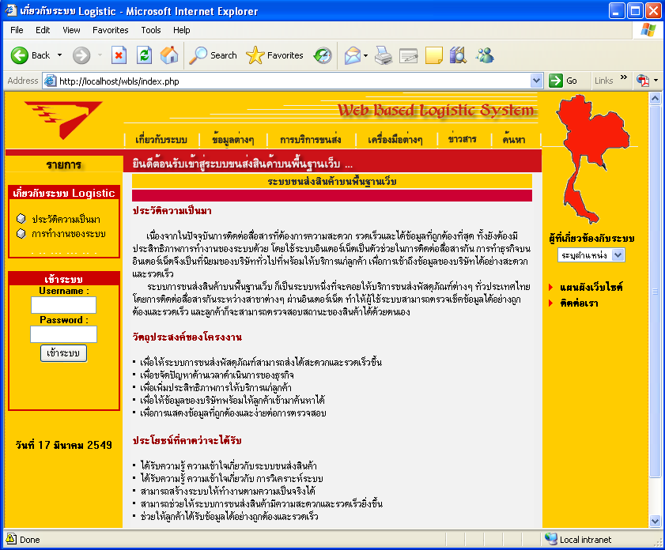

รูปที่ 10 แสดงโปรแกรม Web Based Logistic System

การใช้งานระบบขนส่งสินค้าบนพื้นฐานเว็บ

1 ส่วนการใช้งานของผู้ใช้ทั่วไป
1.1 การสมัครสมาชิก
เมื่อผู้ใช้ทั่วไปต้องการที่จะสมัครสมาชิก ก็สามารถที่จะไปที่เมนู “ การบริการขนส่ง ” หลังจากนั้นก็เลือกที่ สมัครสมาชิก แล้วเมื่อข้อตกลงเสร็จก็คลิกปุ่ม ยอมรับเงื่อนไข

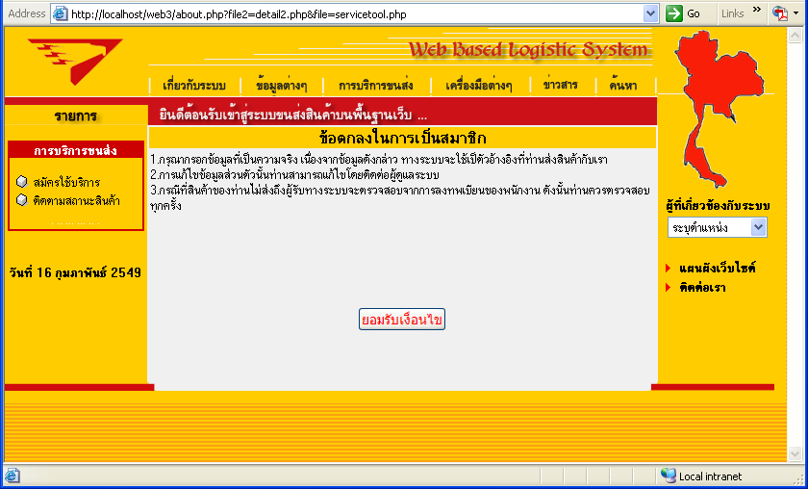

รูปที่ 11 แสดงการสมัครสมาชิก

หลังจากนั้นก็เข้าสู่หน้าต่างการกรอกรายละเอียดข้อมูลต่างๆ โดยจะมีให้เลือกสถานะของท่านว่าเป็น ประเภทส่วนบุคคล หรือ ประเภทธุรกิจ ซึ่งแต่ละประเภทจะมีช่องกรอกข้อมูลที่ไม่เหมือนกัน ดังรูปที่ 11 และ รูปที่ 12
เมื่อกรอกรายละเอียดเสร็จแล้วผู้ใช้ก็คลิกปุ่ม สมัครสมาชิก หรือถ้าต้องการลบข้อมูลที่กรอกทิ้งทั้งหมดก็คลิกปุ่ม ลบทิ้งทั้งหมด

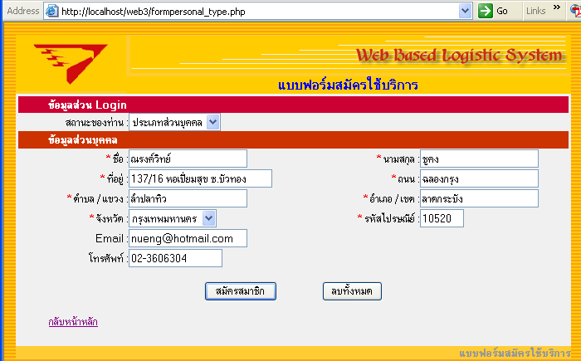

รูปที่ 11 แสดงการกรอกรายละเอียดสมัครสมาชิกประเภทส่วนบุคคล

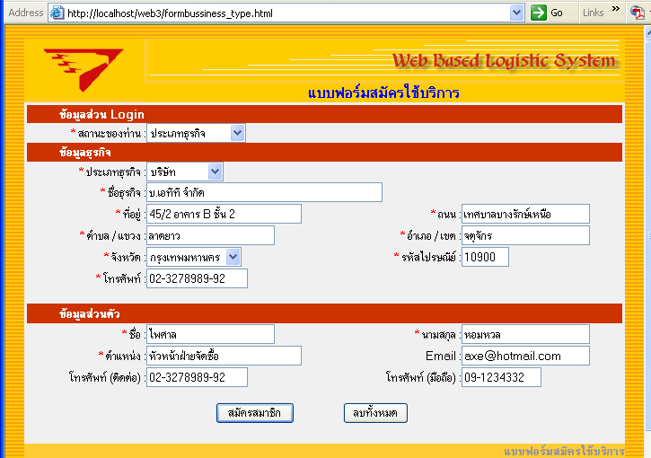

รูปที่ 12 แสดงการกรอกรายละเอียดสมัครสมาชิกประเภทธุรกิจ

เมื่อคลิกปุ่ม สมัครสมาชิก ก็จะเข้าสู่หน้าต่างแสดงรายเอียดที่จำเป็นในการเข้าใช้ระบบ ประกอบด้วย รหัสสมาชิก และรหัสผ่าน ที่ระบบได้ทำการ สร้างให้อัตโนมัติ เพื่อใช้ในเข้าถึงข้อมูลของระบบต่อไป

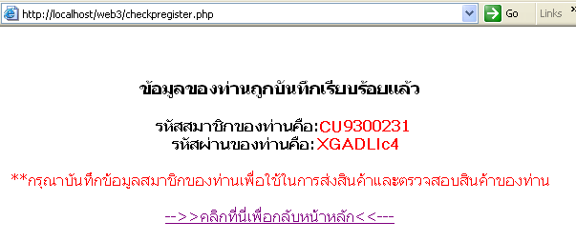

รูปที่ 13 แสดงข้อมูลเมื่อได้สมัครเรียบร้อยแล้ว

1.2 การติดตามสถานะสินค้า
สำหรับผู้ใช้ทั่วไปจะสามารถตรวจสอบสินค้าได้โดยการไปที่เมนู การบริการขนส่ง แล้วเลือก ติดตามสถานะสินค้า หลังจากนั้นก็ใส่หมายเลขสินค้าที่ต้องการตรวจสอบ ระบบก็จะแสดงสถานะสินค้าออกมา เพื่อให้ผู้ใช้รู้ว่าสินค้าแต่ละชิ้นที่ผู้ใช้ส่งไปนั้นถึงที่ไหนแล้ว (สามารถดูตัวอย่างในหัวข้อ 2.1 )

2 ส่วนการใช้งานของสมาชิก
เมื่อสมาชิกต้องการตรวจสอบสินค้าจะต้องใส่ รหัสสมาชิก (Username) และรหัสผ่าน (Password) ก่อนเข้าใช้ระบบ เพื่อยืนยันการเป็นสมาชิกของระบบ ซึ่งสามารถใส่รหัสได้ที่หน้าแรกของระบบ
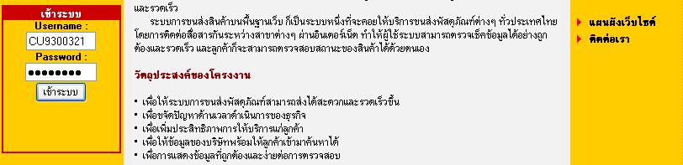

รูปที่ 14 แสดงการใส่ Username และ Password ของสมาชิก

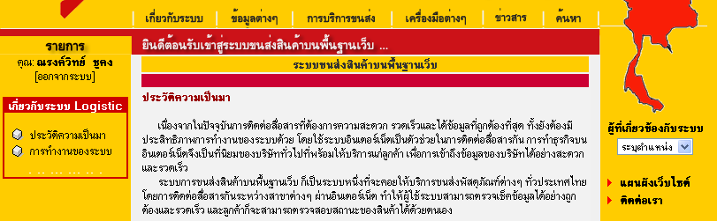

รูปที่ 15 แสดงเว็บเพจส่วนของสมาชิก

2.1 การติดตามสถานะสินค้า
สามารถดูได้โดยไปที่เมนู การบริการขนส่ง แล้วเลือก ติดตามสถานะสินค้า ระบบก็จะแสดงสถานะสินค้าทั้งหมดที่สมาชิกส่งสินค้าไปยังปลายทาง

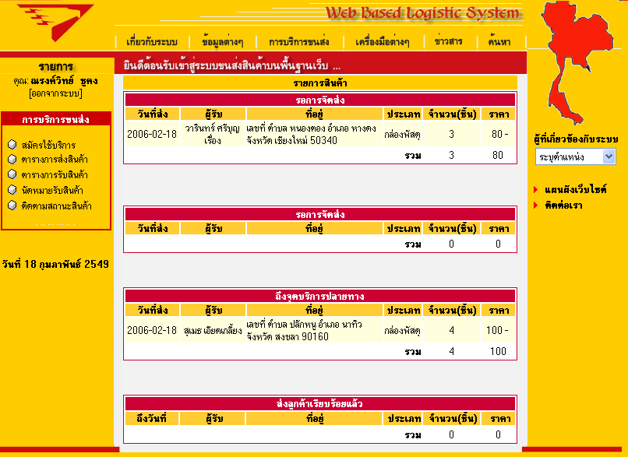

รูปที่ 16 แสดงสถานะสินค้าของสมาชิก

2.2 ตารางการส่งสินค้า
สามารถดูได้โดยไปที่เมนู การบริการขนส่ง แล้วเลือก ตารางการส่งสินค้า ระบบก็จะแสดงรายการสินค้าที่สมาชิกส่งสินค้าไปยังปลายทาง

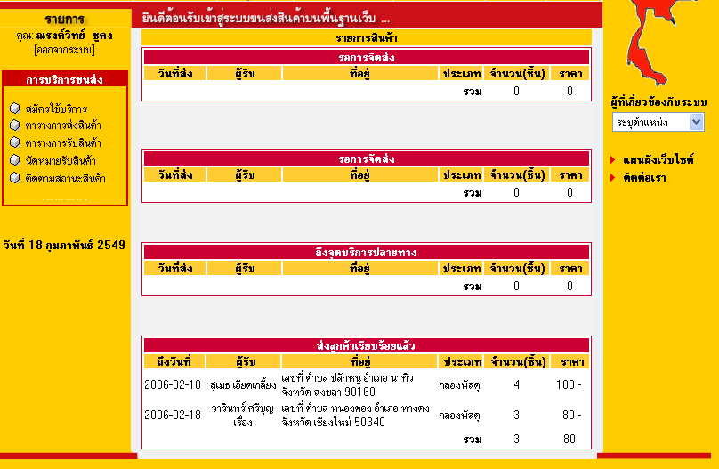

รูปที่ 17 แสดงรายการส่งสินค้าของสมาชิก

2.3 ตารางการรับสินค้า
สามารถดูได้โดยไปที่เมนู การบริการขนส่ง แล้วเลือก ตารางการรับสินค้า ระบบก็จะแสดงรายการรับสินค้าที่ปลายทางส่งมายังสมาชิก

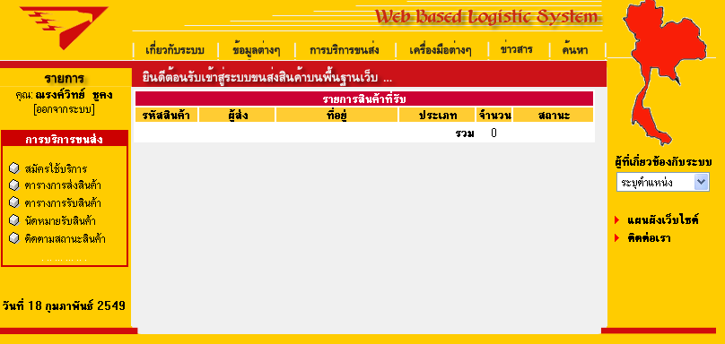

รูปที่ 18 แสดงรายการรับสินค้าของสมาชิก

2.4 การนัดหมายรับสินค้า
เมื่อพนักงานได้กำหนดวันเวลามารับสินค้า แต่สมาชิกไม่ว่างหรือไม่สามารถมารับสินค้าภายในวันนั้นได้ สมาชิกก็สามารถที่จะนัดหมายรับสินค้า โดยการเข้าไปที่เมนู การบริการขนส่ง แล้วเลือก การนัดหมายรับสินค้า หลังจากนั้นก็ทำการเลือกวันที่สมาชิกสะดวกมารับสินค้า แล้วก็ทำการ บันทึกข้อมูล

3 ส่วนการใช้งานของพนักงาน
พนักงานก่อนที่จะทำการกรอกข้อมูลเพื่อส่งสินค้า จะต้องทำการใส่ Username และ Password ที่ได้รับจาก Admin เพื่อยืนยันตัวตนการเป็นพนักงานจริง โดยการเลือกที่เมนู ผู้ที่เกี่ยวข้องกับระบบ แล้วเลือกตำแหน่ง พนักงาน หลังจากนั้นก็ใส่ Username และ Password ก็จะเข้าสู่ระบบส่วนของพนักงาน

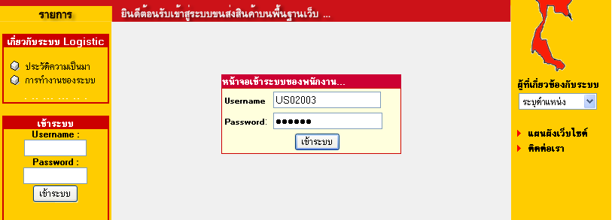

รูปที่ 19 แสดงใส่ Username และ Password ของพนักงาน

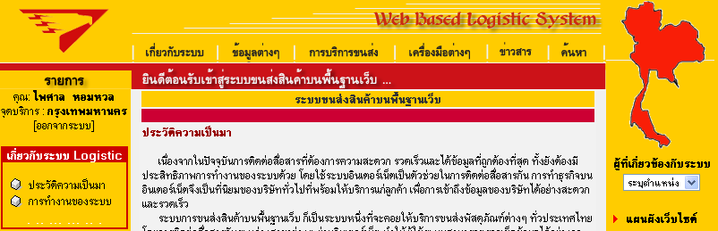

รูปที่ 20 แสดงเว็บเพจของพนักงาน

3.1 ลงทะเบียนสินค้า
เมื่อมีสมาชิกหรือลูกค้าทั่วไปต้องการที่จะส่งสินค้าไปยังปลายทาง พนักงานก็จะต้องทะเบียนสินค้าก่อนโดยการเลือกเมนู การบริการขนส่ง แล้วเลือก ลงทะเบียนสินค้า โดยายละเอียดที่พนักงานต้องกรอกจะแบ่งออกเป็น 3 ส่วนด้วยกัน
ส่วนแรก รายละเอียดผู้ส่ง ซึ่งถ้าลูกค้าเป็นสมาชิกก่อนหน้านี้แล้ว ก็สามารถที่จะใส่รหัสสมาชิกแล้วคลิกปุ่ม ตกลง ข้อมูลสมาชิกก็จะแสดงขึ้นมา ทำให้พนักงานไม่ต้องเสียเวลากรอกข้อมูลสมาชิกใหม่ แต่ถ้าเป็นลูกค้าที่ไม่เป็นสมาชิกพนักงานก็ต้องกรอกข้อมูลให้ครบถ้วน เพื่อใช้ในการติดต่อระหว่างการส่งสินค้า
ส่วนที่สอง รายละเอียดผู้รับ พนักต้องกรอกรายละเอียดของผู้รับให้ครบถ้วน เพื่อสะดวกต่อการติดต่อและส่งสินค้า
ส่วนที่สาม รายการสินค้า จะเป็นรายละเอียดสินค้าที่ลูกค้าจะส่งมีอะไรบ้าง และแต่ประเภทลูกค้าต้องเสียค่าขนส่งเท่าไหร่
หลังจากนั้นก็เลือก ส่งรายการสินค้า ถ้าไม่ต้องการก็เลือก ลบข้อมูล

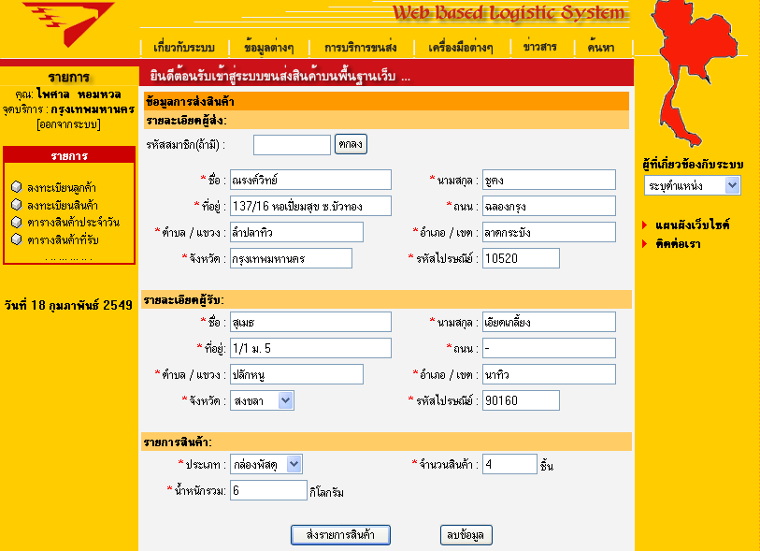

รูปที่ 21 แสดงการลงทะเบียนสินค้า

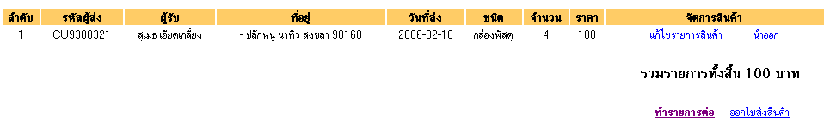

รูปที่ 22 แสดงรายละเอียดของการลงทะเบียนสินค้า

ถ้าหากลูกค้าต้องการส่งสินค้าประเภทอื่น พนักงานก็สามารถที่จะเพิ่มรายการสินค้าได้ จากรูปที่ 19 เลือก ทำรายการต่อ ได้ หรือสามารถที่จะแก้ไขรายการสินค้า ลบรายการสินค้าออกได้
เมื่อลูกค้าส่งรายการสินค้าครบตามที่ต้องการ พนักงานก็จะออกใบส่งสินค้าให้แก่ลูกค้า เพื่อยืนยันการส่งสินค้า

3.2 ลงทะเบียนสมาชิก
สำหรับลูกค้าที่จะส่งสินค้า แต่ยังไม่เป็นสมาชิก แล้วต้องการที่จะเป็นสมาชิก ก็สามารถที่จะให้พนักงานสมัครสมาชิกให้ได้ โดยเลือก กรอกรายละเอียดแบบฟอร์มของระบบ ซึ่งจะเหมือนกับการสมัครสมาชิกของผู้ใช้ทั่วไป

3.3 ตรวจสอบตารางสินค้า
หลังจากที่พนักงานได้ทำการลงทะเบียนสินค้า สินค้าก็ยังคงอยู่ที่จุดให้บริการ เมื่อสินค้าจะถูกนำส่งไปยังจุดให้บริการปลายทาง พนักงานก็จะทำการยืนยันการส่งสินค้านั้น โดยการไปที่เมนู การบริการสินค้าสินค้า แล้วเลือก ตารางสินค้าประจำวัน หลังจากนั้นก็คลิก ยืนยัน เมื่อสินค้าจะถูกไปยังจุดบริการปลายทาง

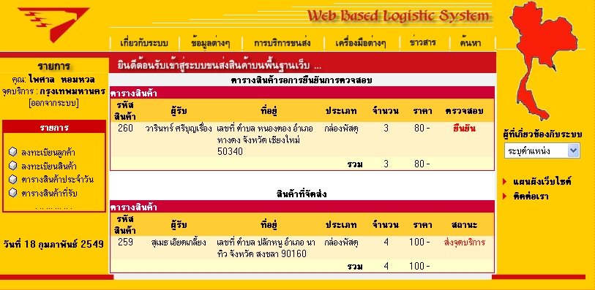

รูปที่ 23 แสดงการยืนยันการจัดส่งสินค้า
เมื่อพนักงานคลิก ยืนยัน การจัดส่งสินค้า สินค้านั้นก็จะอยู่ในสถานะ สินค้าที่จัดส่ง แล้วข้อมูลสินค้าก็จะไปแสดงยังจุดบริการปลายทาง เพื่อแจ้งให้พนักงานปลายทางทราบว่ารายการสินค้าใดบ้างที่จะมาถึงจุดบริการนี้

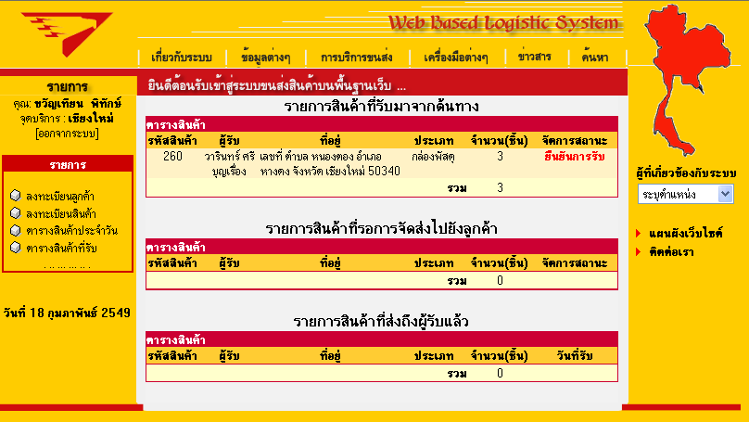

รูปที่ 24 แสดงรายการสินค้าที่แจ้งมายังจุดบริการปลายทาง

เมื่อสินค้ามาถึงจุดบริการปลายทาง พนักงานจะทำการตรวจสอบสินค้าและยืนยันการรับสินค้า โดยการเข้าไปที่เมนู การบริการขนส่งสินค้า แล้วเลือก ตารางสินค้าที่รับ จากนั้นก็คลิก ยืนยันการรับ สินค้าหลังจากที่ตรวจสอบสินค้าเรียบร้อยแล้ว สินค้าดังกล่าวก็จะไปอยู่ในสถานะรอการจัดส่งไปยังลูกค้า

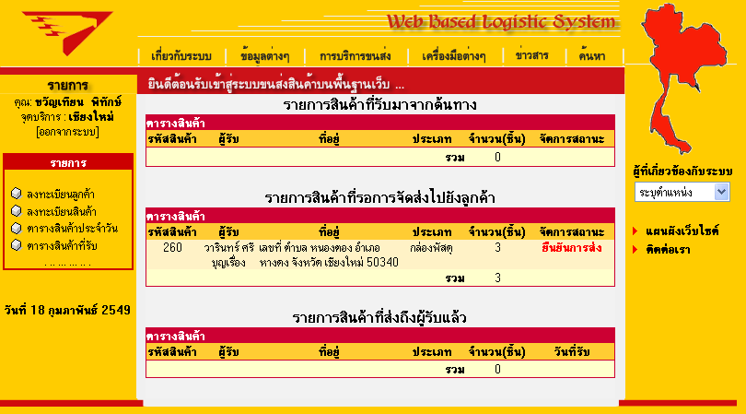

รูปที่ 25 แสดงรายการสินค้าที่มาถึงปลายทางแล้ว

เมื่อสินค้าถูกนำส่งไปยังผู้รับเรียบร้อยแล้ว พนักงานก็จะยืนยันการส่งสินค้า เพื่อแจ้งให้ผู้ส่งและจุดบริการต้นทางได้ทราบ

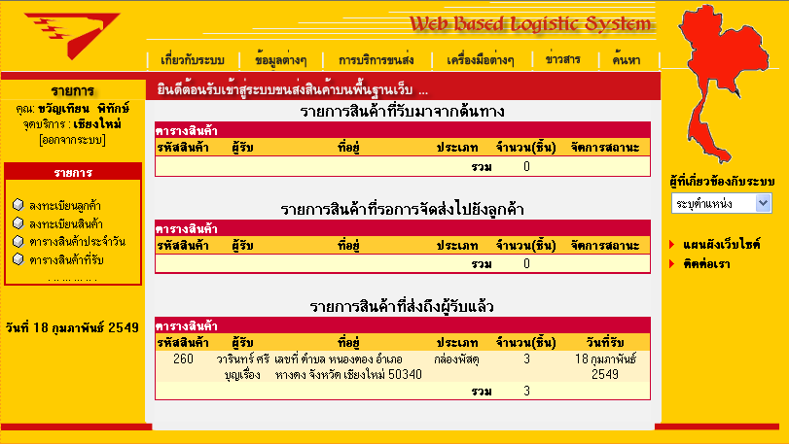

รูปที่ 26 แสดงรายการสินค้าที่ถึงผู้รับเรียบร้อยแล้ว

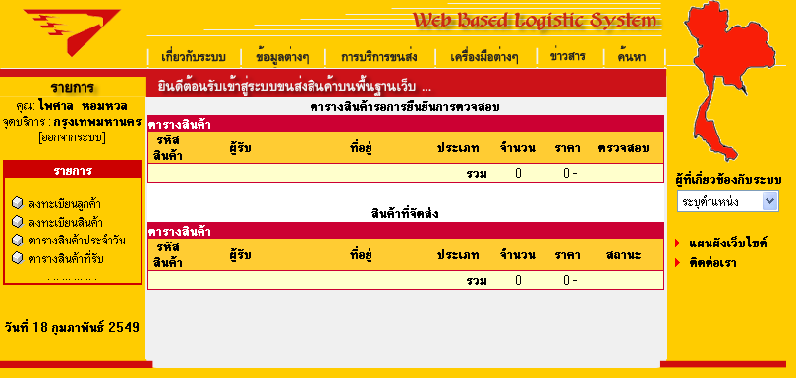

รูปที่ 27 แสดงรายการสินค้าที่จุดบริการต้นทางที่ถูกส่งถึงผู้รับแล้ว

4 ส่วนการใช้งานของผู้บริหาร
ผู้บริหารก่อนที่เข้าไปดูรายงานต่างๆ จะต้องทำการใส่ Username และ Password ที่ได้รับจาก Admin เพื่อยืนยันตัวตนการเป็นผู้บริหารจริง โดยการเลือกที่เมนู ผู้ที่เกี่ยวข้องกับระบบ แล้วเลือกตำแหน่ง ผู้บริหาร หลังจากนั้นก็ใส่ Username และ Password ก็จะเข้าสู่ระบบส่วนของผู้บริหาร

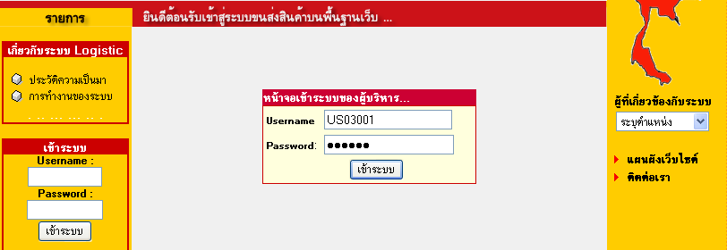

รูปที่ 28 แสดงใส่ Username และ Password ของผู้บริหาร

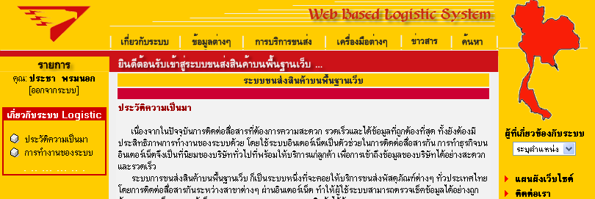

รูปที่ 29 แสดงเว็บเพจของผู้บริหาร

4.1 รายงานของระบบ
ผู้บริหารจะสามารถดูรายงานการส่งสินค้าได้ทั้งประจำวัน ประจำเดือน และประจำปี โดยเลือกเมนู การบริการขนส่ง แล้วก็เลือกดูรายงานการส่งสินค้าดังกล่าวตามที่ต้องการ

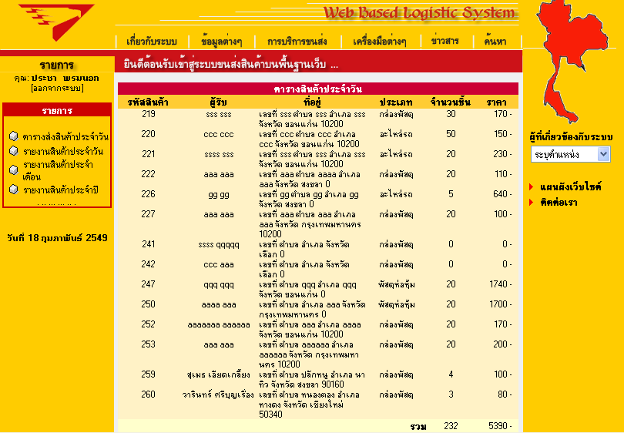

รูปที่ 30 แสดงรายงานการส่งสินค้า

5 ส่วนการใช้งานของผู้บริหารระบบ
ผู้ดูแลระบบจะมีหน้าที่ในการดูแลเกี่ยวข้องกับข้อมูลต่างๆ ของระบบ จะคอยแก้ไข Update ลบ หรือเพิ่มข้อมูลต่างๆ ที่เกี่ยวข้องกับระบบเข้าไปได้

5.1 ข้อมูลพนักงาน
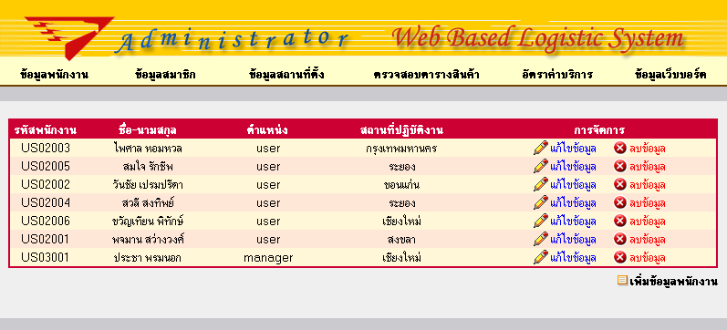

รูปที่ 31 แสดงข้อมูลพนักงาน
5.2 ข้อมูลสมาชิก

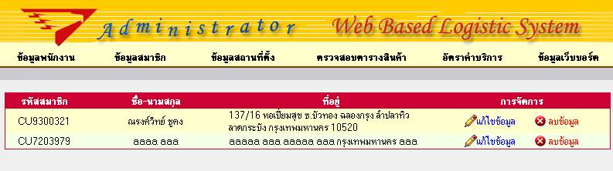

รูปที่ 32 แสดงข้อมูลสมาชิก

5.3 ข้อมูลสถานที่ตั้ง

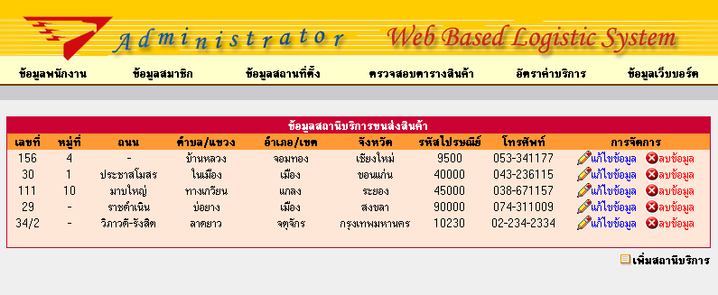

รูปที่ 33 แสดงข้อมูลสถานที่ตั้ง

5.4 ตรวจสอบตารางสินค้า

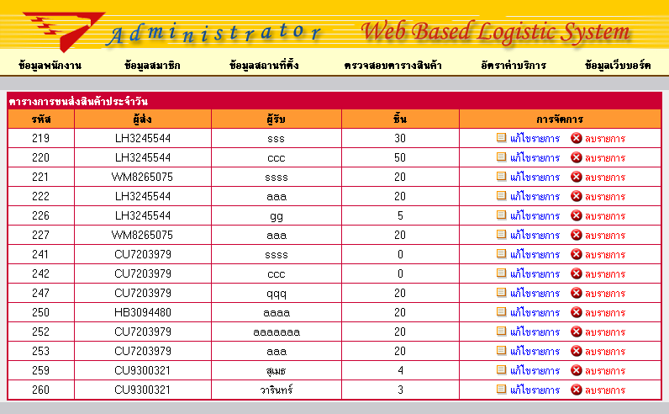

รูปที่ 34 แสดงข้อมูลการตรวจสอบตารางสินค้า

5.5 อัตราค่าบริการ

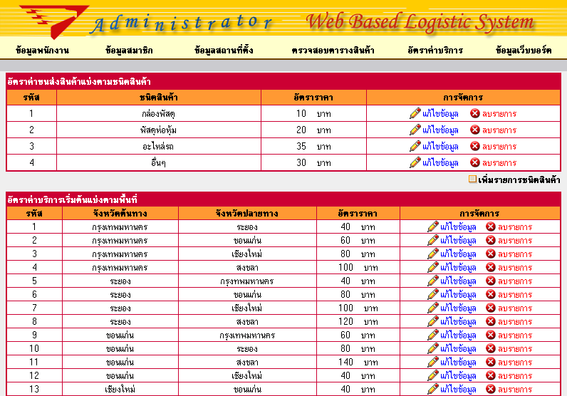

รูปที่ 35 แสดงข้อมูลอัตราค่าบริการ
5.6 Web board
Admin สามารถที่จะลบกระทู้หรือคำตอบที่เหมาะสมได้

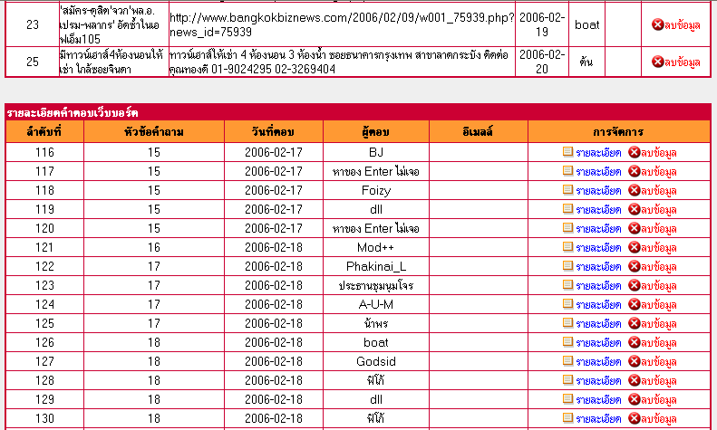

รูปที่ 36 แสดงข้อมูลเว็บบอร์ด

